План-проект ко дню космонавтики.
Авторы проекта: Гнедая Ольга Дмитриевна, руководитель практики, преподаватель ГБОУ СПО "Белгородский педагогический колледж", студентки 31-СП группы Бабенкова Виктория, Бухалина Алина, Власова Анастасия, Гасанова Юлия.
Участники: дети старшего дошкольного возраста
Срок реализации: начала апреля 2013г.
Обоснование проекта: Пройдут годы, десятилетия, века, люди забудут даты войн и революций, но этот день будут помнить всегда, и, мы думаем , что именно этот день 12 апреля в недалеком будущем станет красной праздничной датой на все грядущие века. Ведь именно с этого дня – 12 апреля 1961 года - человек начал освоение космоса.
12 апреля наша страна отмечает День космонавтики. Это всенародный праздник. Для нас кажется привычным, что стартуют с Земли космические корабли. В высоких небесных далях происходят стыковки космических аппаратов. Месяцами в космических станциях живут и трудятся космонавты, уходят к другим планетам автоматические станции. Вы можете сказать "что тут особенного"?
Но ведь совсем недавно о космических полетах говорили как о фантастике. И вот 4 октября 1957 года началась новая эра - эра освоения космоса.12 апреля 1961 года впервые в мире на космическом корабле "Восток" совершил полет первый космонавт планеты. Им был наш гражданин Юрий Алексеевич Гагарин.
Дошкольники очень интересуется космосом, и в этот день мы поможем им, организовав разнообразную продуктивную деятельность.
Цель проекта: расширять знания дошкольников в области космонавтики и совершенствовать навыки в рисовании, лепке и аппликации.
Задачи проекта:
- разработать конспекты и провести разнообразные виды продуктивной деятельности: лепку, аппликацию, рисование.
- использовать различные технические приемы в продуктивной деятельности.
- проанализировать полученные результаты.
Этапы проекта
1. Подготовительный этап
- разработать конспекты образовательной деятельности.
2. Познавательно - развивающий этап
- провести предварительную работу.
3. Творческий этап
- проведение продуктивной деятельности: лепки, аппликации, рисования.
4. Рефлексивный этап
- анализ и самоанализ результатов.
Реализация проекта.
Тема занятия | Задачи | Материал | Образцы работы
«Ракета и космонавт». | 1. Закрепление приемов лепки .2.Развитие творческого воображения и фантазии в процессе изготовления ракеты, развитие умения составлять рассказ о предмете лепки.  3.Развитие способности к самовыражению в процессе придумывания собственной модели ракеты. | Ракета. Глину делим на 3 части. Из первой лепим корпус, в основе лепки - конусообразная форма, один конец которой заостряем, а второй сначала закругляем, потом, слегка постукивая по поверхности доски, выравниваем (донце-круг). Дальше лепим стабилизаторы ракеты; они имеют форму параллелепипеда. Сначала глину раскатываем и делаем столбик, расплющиваем его, лишнюю глину отделяем стекой (рис. 1). Потом делаем двигатели ракеты. Они имеют форму конуса. С помощью стеки соединяем все части (рис. 2, 3). Готовую и высушенную игрушку разрисовываем: | 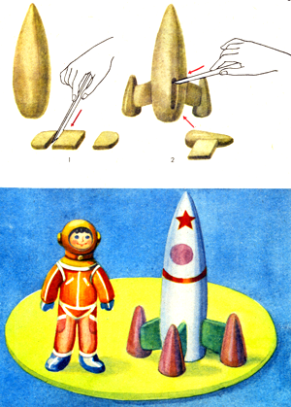
«Неизвестная планета» | 1. Закрепление образных представлений на основе восприятия конкретных предметов, характеризующихся цветом, формой, фактурой, размером (при анализе вариантов луноходов и подборе материалов для их изготовления), и восприятия пространства объемного макета.  2.Развитие творческого воображения и фантазии в процессе изготовления лунохода, развитие умения составлять рассказ о предмете конструирования.  3.Развитие способности к самовыражению в процессе придумывания собственной модели лунохода. | Материалы:  Демонстрационный  - макет неизвестной планеты - шар из папье-маше, окрашенный гуашью и обмазанный пластилином разных оттенков; открытки, иллюстрации на тему «Космос»; картинки-схемы, показывающие варианты изготовления луноходов; рисунки детей с изображением луноходов. Раздаточный: половины капсулы от «Киндер-сюрпризов»; округлые чашечки от пенопластовой ячейковой коробки для яиц; скорлупа грецких орехов; зубочистки; пуговицы; нарезанная на круги пробка; пластилин; проволока; куски ножницы; простой карандаш; клей ПВА. Музыкальный: звукозапись космических шумов. | 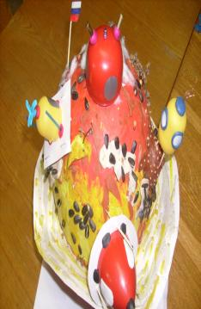
«Полет в космос» | Задачи:  1.Обеспечение развития сенсомоторных координаций через активизацию разных видов восприятия (тактильного, слухового, зрительного) посредством развития навыка симметричного вырезания из бумаги, сложенной вдвое; и закрепления навыка вырезания круга из квадрата.  2.Развитие произвольной регуляции (формирование мышечного контроля пальцев рук) посредством закрепления навыка работы в технике обрывной аппликации.  3.Закрепление образных представлений о космосе на основе восприятия образца аппликации. | Материалы:  Демонстрационный:  - Волшебная Книга Знаний; готовая аппликация  Раздаточный:  - клей ПВА; кисточка; тканевая салфетка для удаления лишнего клея; ножницы; клеенка; обрезки желтой и синей бумаги; квадраты из бумаги желтого, синего, красного и зеленого цветов со стороной от 2 до 4 см; прямоугольник из бумаги белого цвета размером 14 х 5 см (1/8 листа бумаги, сложенного один раз пополам по короткой стороне и два раза пополам по длинной стороне); лист черного или темно-фиолетового цвета (все по количеству детей).  Музыкальный:  - «Фантасма для оркестра» Э. Секея (фрагмент); Звукозапись электронной музыки по выбору воспитателя. | 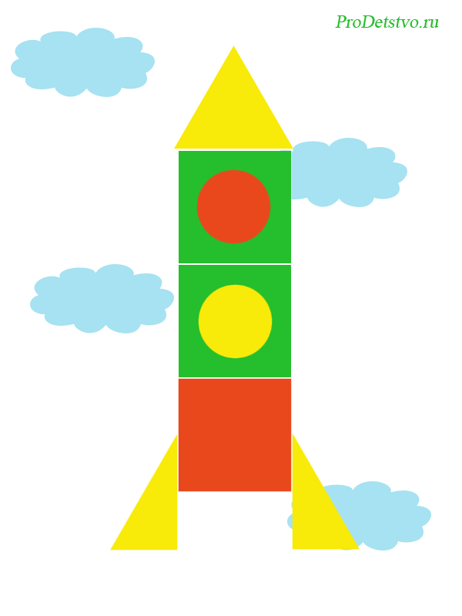

Приложение
Физминутка
Ты сегодня космонавт
Начинаем тренировку,
Чтобы сильным стать и ловким ( ходьба на месте)
Мы отправляемся на Марс,
Звезды в гости ждите нас
Три, два, один……….летим
(подняться на носки, руки вверх)
В невесомости плывем
Мы под самым потолком
(имитация плаванья)
К Марсу путь был очень длинным,
Стоп! Выходим из кабины
Мы с полета возвратились
И на Землю опустились
(садятся за столы)

